Конспект подгруппового логопедического занятия
старшая группа для детей с общим недоразвитием речи

Тема: «Гласные звуки» (закрепление)

Подготовила: О.Н.Ярема,
учитель-логопед МДОУ53 ДС ЦРР

Цели:
Коррекционно-образовательные:
1. Закрепить понятие «гласные звуки», характеристику, обозначение; правильное произношение и различение гласных звуков «А», «У», «И», «О»;
2. Продолжить работу по составлению звуковых схем двуслоговых слов;
3. Активизировать словарь по теме «Насекомые»;
4. Продолжить учить детей составлять предложения по договариванию.
Коррекционно-развивающие:
1. Развивать языковое чутье, отрабатывать навыки правильного произношения звуков, находящихся в стадии автоматизации;
2. Продолжить работу по развитию фонематического слуха, логического мышления, памяти.
Коррекционно-воспитательные:
1. Воспитывать уважение к собеседнику (не перебивать друг друга, тактично исправлять чужие ошибки, слушать ответы другого ребенка, радоваться успехам других).
Оборудование: таблица «Звуки речи», шнурки красного цвета (по количеству детей), «Звуковой коврик» (по количеству детей), символы гласных звуков по Т.А.Ткаченко, игрушка пчела, разрезные картинки: таракан, жук, муха, оса; звуковые схемы слов, опорные предметные картинки: сороконожка, окошко, дождь, сапоги, солнце, снег, валенки. (см.Приложение)
Ход занятия:
1. Организационный момент.
(дети стоят возле логопеда)
- Угадайте, какие звуки я произношу (логопед показывает артикуляцию гласных звуков - дети называют звуки: А, У, И, О).
- Ребята, как называются эти звуки? (гласные)
- Какие еще гласные звуки вы знаете? (Ы, Э)
- Почему они гласные? (поются, тянутся, преграды нет, произносятся легко, свободно, голосом, обозначаем красным цветом).
- Сегодня на занятии мы будем работать с гласными звуками. (дети садятся на свои места)
2. «Шнурочки-узелочки».
- Возьмите шнурки. Я буду произносить звуки, когда вы услышите гласный звук, завяжите узелок. (А, Р, М, Э, Д, Ж, Ы).
- Сколько узелков у вас получилось? (три)
- Нажимаем на узелок и называем гласные звуки, которые я произносила (А, Э, Ы).
3. «Звуковой коврик».
- Я буду произносить слова. Выделите первый звук в слове и положите в каждую клеточку значок этого звука. Начинаем с точки, (дети выделяют первый звук в слове и заполняют «коврик» значками-символами гласных звуков).
Игрушка, альбом, улитка, ослик, ириска, арбуз, утро, ананас, облако.
- Назовите звуки в первом ряду слева направо. (И, А, У).
- Какой звук находится в левом верхнем углу (И), в правом нижнем углу (О).
- Какой звук находится между звуками УО (А), ОА (И).
4. Пальчиковая гимнастика.
- К нам в гости прилетела пчела (показ игрушки). Давайте расскажем ей стихотворение.

Прилетела к нам вчера
Полосатая пчела. Машут ладошками.
А за нею шмель-шмелек На каждое название насекомого загибают
И веселый мотылек, один пальчик
Два жука и стрекоза,
Как фонарики глаза. Делают кружочки из пальчиков и подносят к глазам Пожужжали, полетали, Машут ладошками.
От усталости упали. Роняют ладони на стол.
- Каких насекомых мы называли? (дети называют насекомых по памяти)
5. «Собери картинку».
- Пчела принесла вам фотографии насекомых. Сложите их. Какие насекомые у вас получились? (таракан, жук, муха, оса - картинки вывешиваются на доску).
6. «Подбери слово».
- Отгадайте, название, какого насекомого подходит к первой схеме? (жук); ко второй схеме? (оса); к третьей? (таракан). Лишнее слово – «муха».
7. Звуковой анализ слова «ОСА».
- Молодцы, ребята. Разгадали вы мои схемы. А теперь, самостоятельно, выложите звуковую схему слова «МУХА», (дети выкладывают)
- Расскажите про это слово. (1 звук «М» - он согласный, звонкий, твердый, обозначим синим цветом и т.д.)
- Сколько слогов в слове «МУХА»? (два) Как вы узнали? (прохлопали, «по подбородку», два гласных звуков).
8. Физкультминутка.
Вот какая стрекоза - очень круглые глаза.
Вертится как вертолет: вправо, влево, взад, вперед.
Поднимайте плечики,
Прыгайте, кузнечики!
Прыг-скок, прыг-скок.
Сели, сели, травушку покушали,
Тишину послушали,
Выше, выше, высоко,
Прыгай на носках легко!
(дети выполняют движения в соответствии с текстом)

- Молодцы! Сегодня на занятии мы называли насекомых, но про этого насекомого забыли (показ картинки). Кто это? (сороконожка) Почему ее так называют? (потому что у нее 40 ножек).
- Я буду головой сороконожки, а вы ее ножками (логопед и дети передвигаются по группе как сороконожка; дети садятся на свои места).
9. Составление рассказа «Сороконожка» по опорным предметным картинкам. Жила-была сороконожка. Собралась она в гости. Выглянула в окошко, а на улице дождь идет. Стала надевать сапожки. Пока сорок ножек обула, засветило солнышко. Стала сороконожка сапожки снимать. Пока все сняла, пошел снег. Решила сороконожка валенки надеть. Пока сорок ножек обула, зима кончилась, с тех пор сороконожка босиком ходит.
10. Итог занятия.
- С какими звуками сегодня работали?
- Как их называют?
- Каких насекомых вы запомнили?
- Что было трудным?

Приложение.

Таблица «Звуки речи»
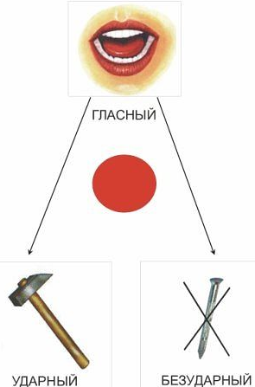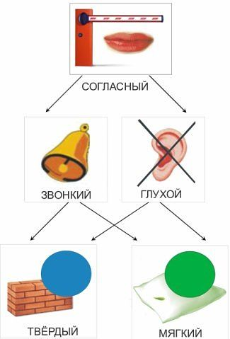

«Звуковой коврик»

Символы гласных звуков по Т.А.Ткаченко
 | 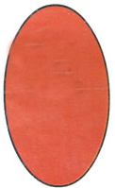 |  | 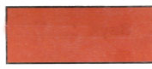

Разрезные картинки: таракан, жук, муха, оса
(педагог самостоятельно разрезает картинки, учитывая возрастные и индивидуальные особенности детей)
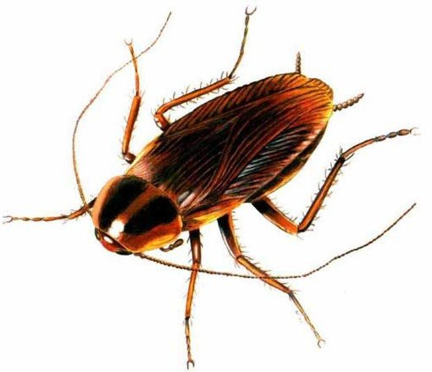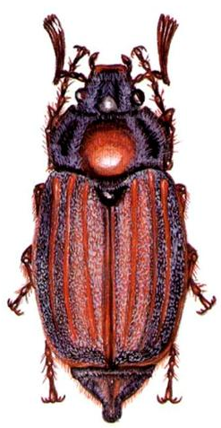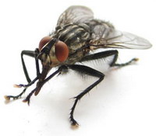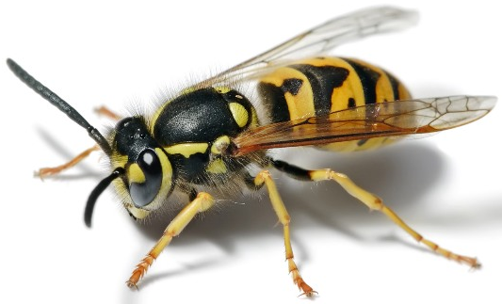
Звуковые схемы слов
Оса
Жук
Таракан
Муха
Опорные предметные картинки:
сороконожка, окошко, дождь, сапоги, солнце, снег, валенки



